Bootstrap前端框架


简介:
Bootstrap 是最受欢迎的 HTML、CSS 和 JS 框架，用于开发响应式布局(适用于多个终端->手机/平板/电脑)、移动设备优先的 WEB 项目。

下载
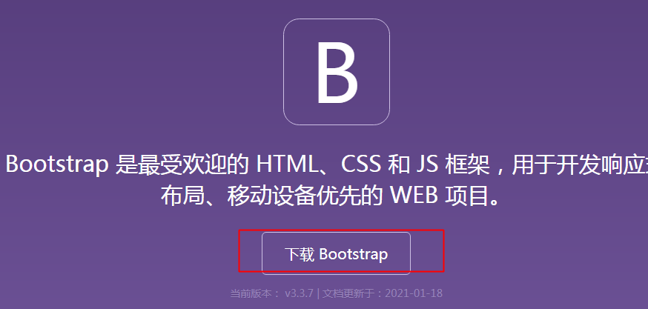
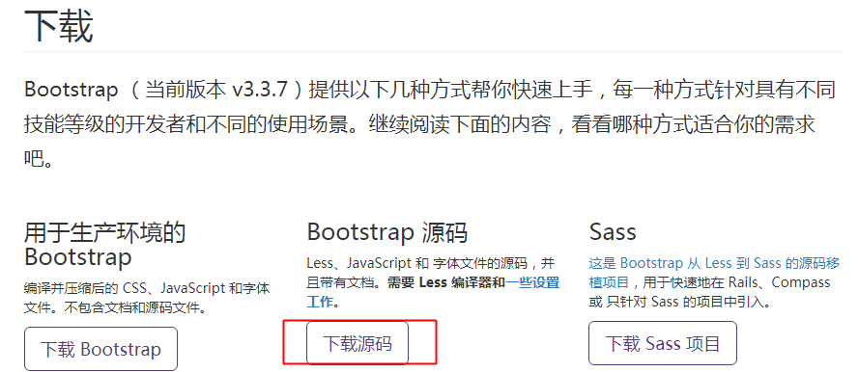
解压完:

1.需要用到的一些文件
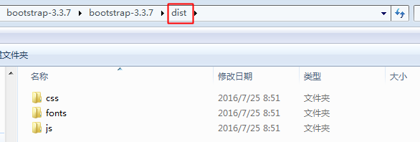

2.模板:
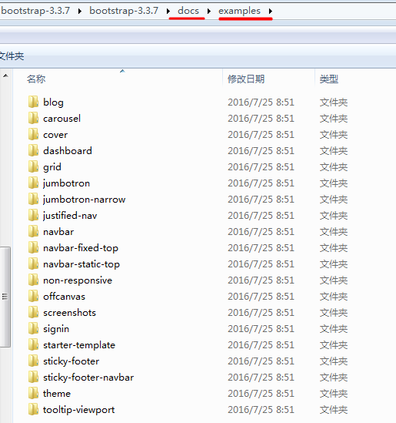

3.全局 CSS 样式-栅格系统和排版
栅格系统用于通过一系列的行（row）与列（column）的组合来创建页面布局，你的内容就可以放入这些创建好的布局中。下面就介绍一下 Bootstrap 栅格系统的工作原理：
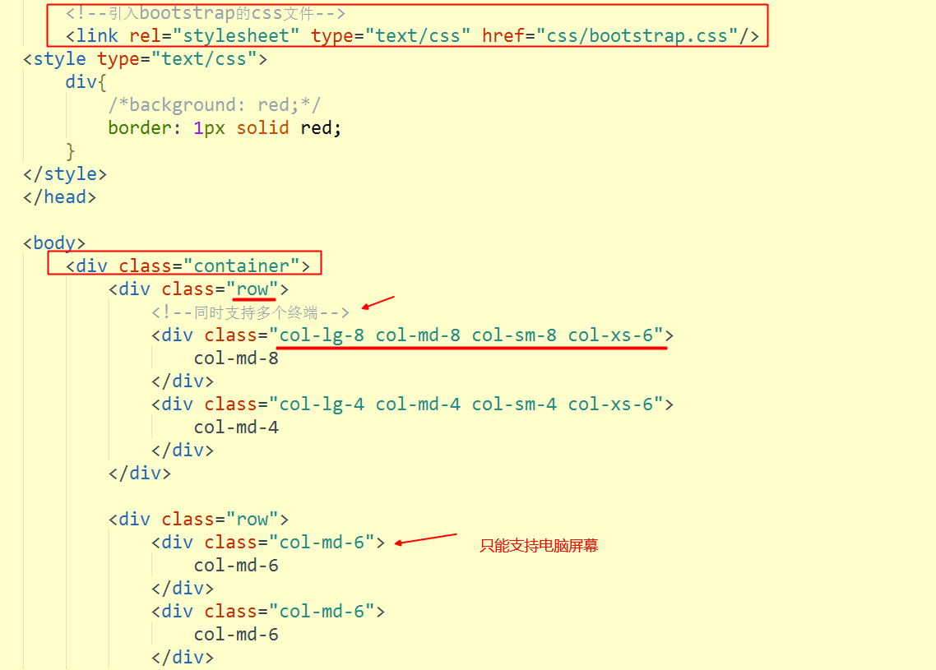

4.表格
表格应用场景:网站后台,用于展现各种信息:用户,学生,商品,文章.....
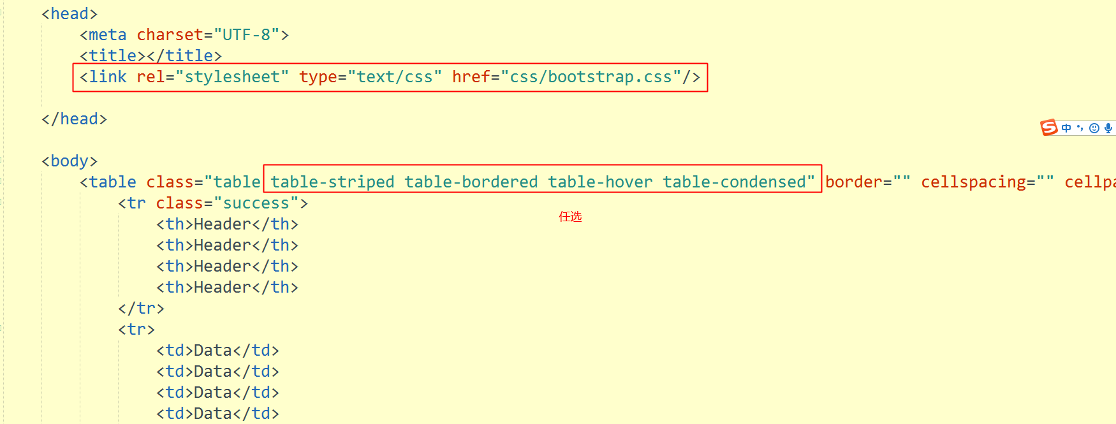
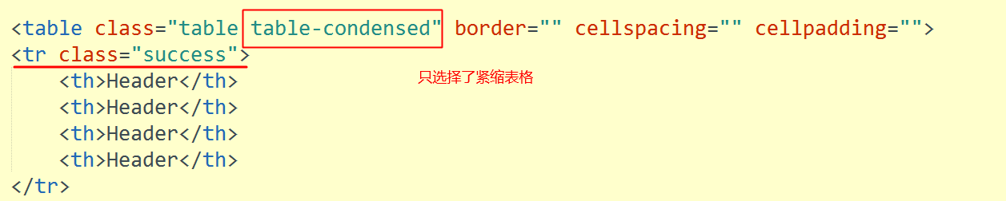
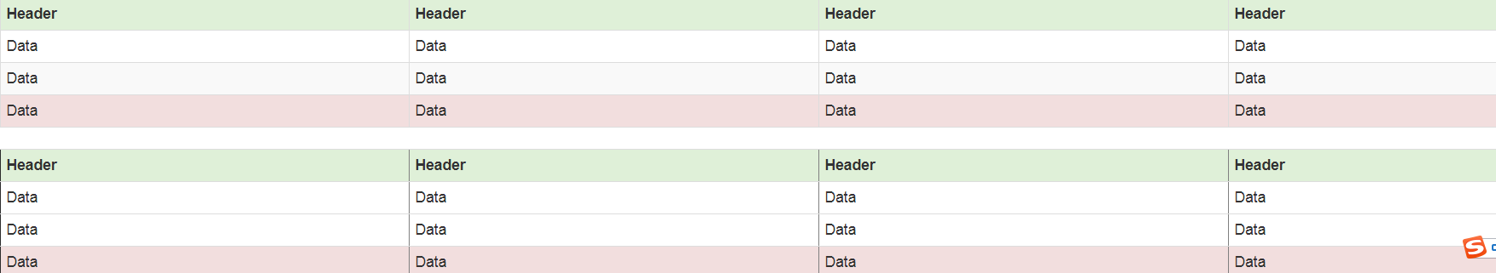

表单
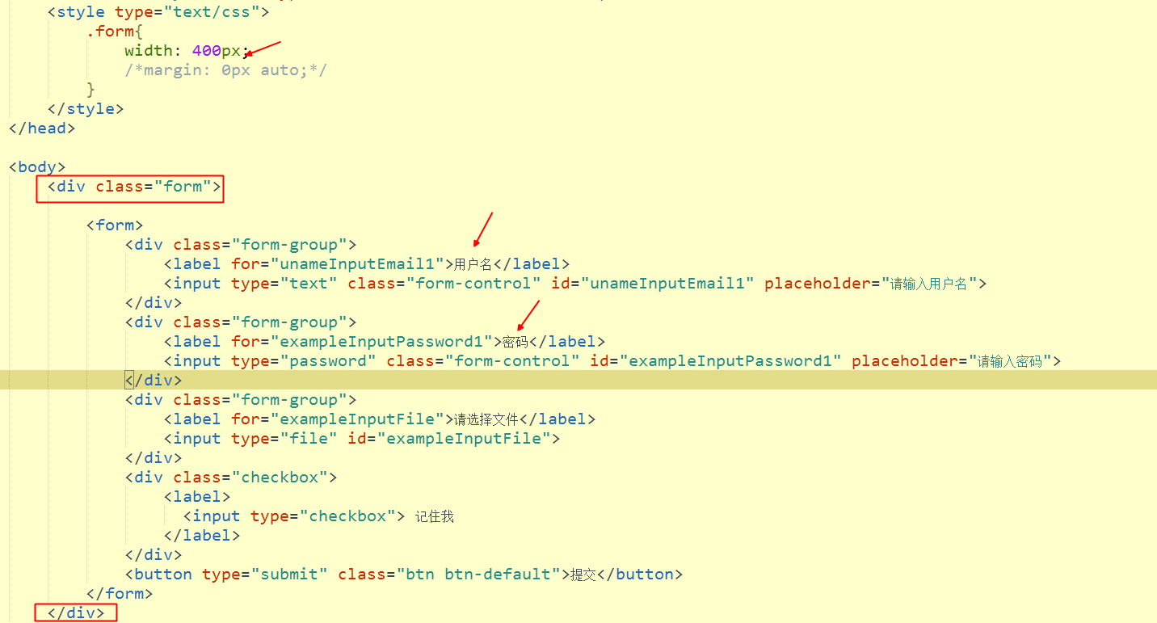
表单应用场景:登录/注册/检索/评论等等

用户登录和模态窗口(javascript插件)
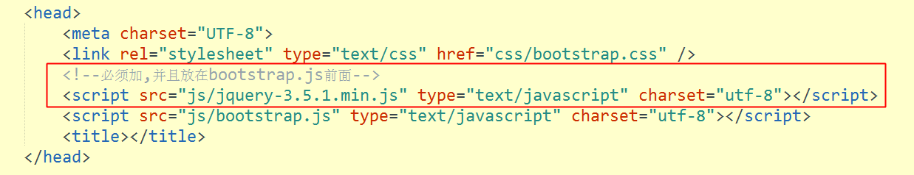
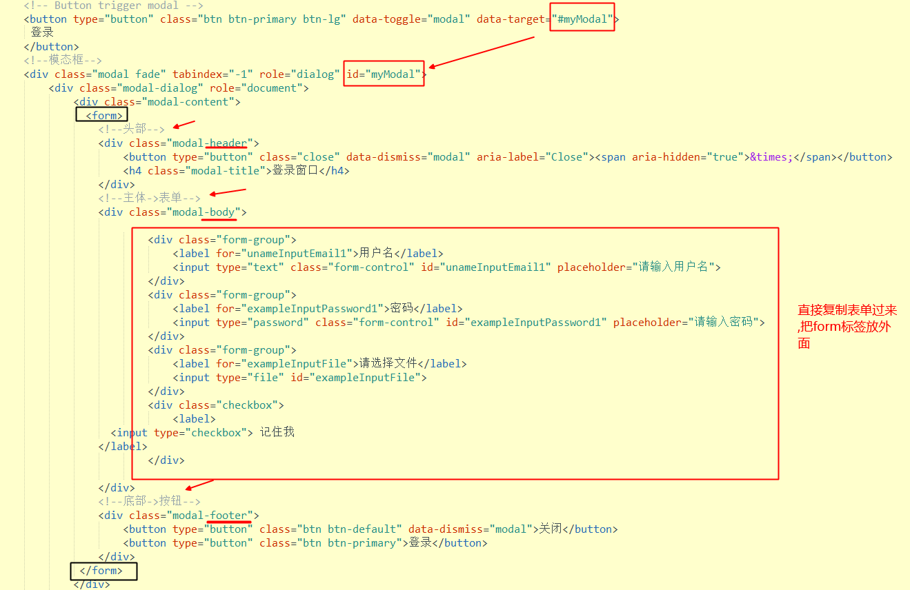
方式2:
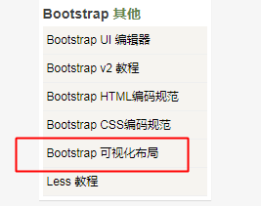
自动生成+修改:
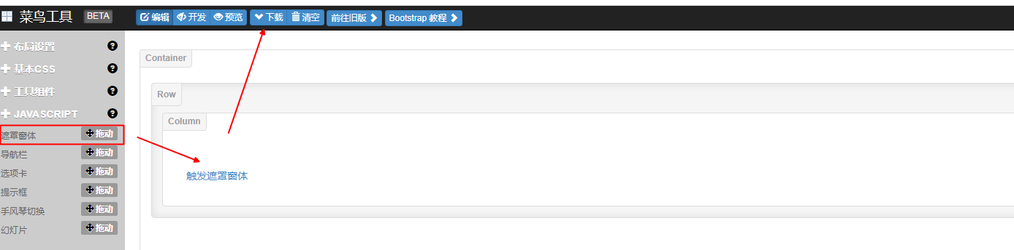

幻灯片->轮播Carousel
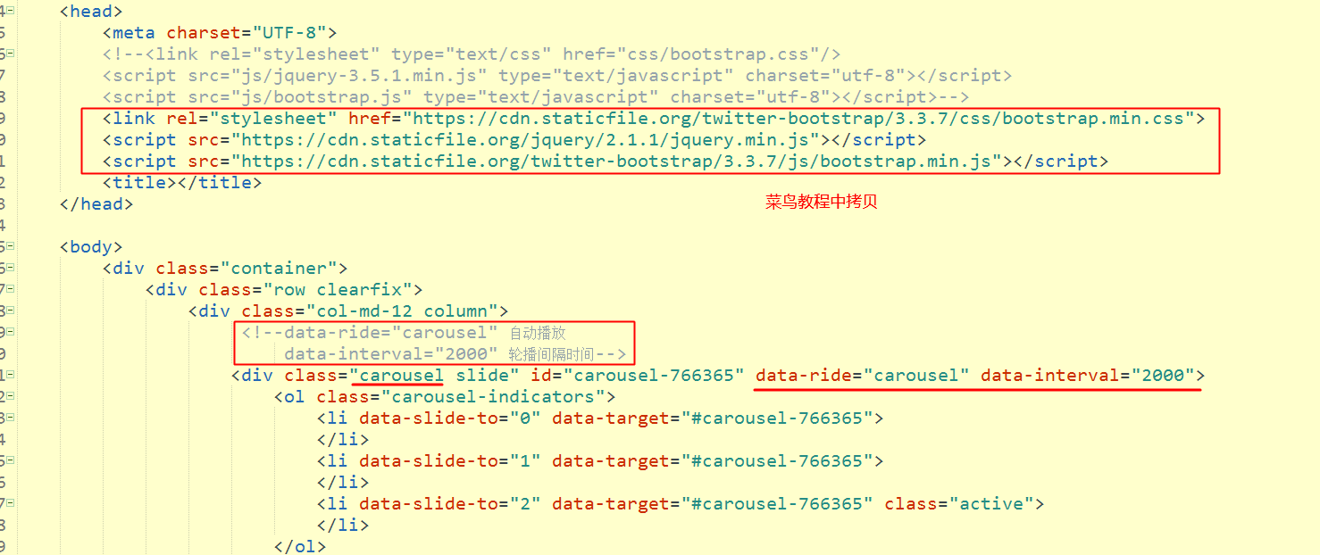
修改样式: 至少找到某个标签上一级
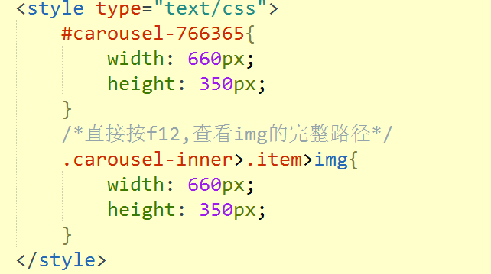

模板:
17素材网
to B:内网项目(企业级项目)-->OA
to C:面向客户的

作业

1.完成栅格实例
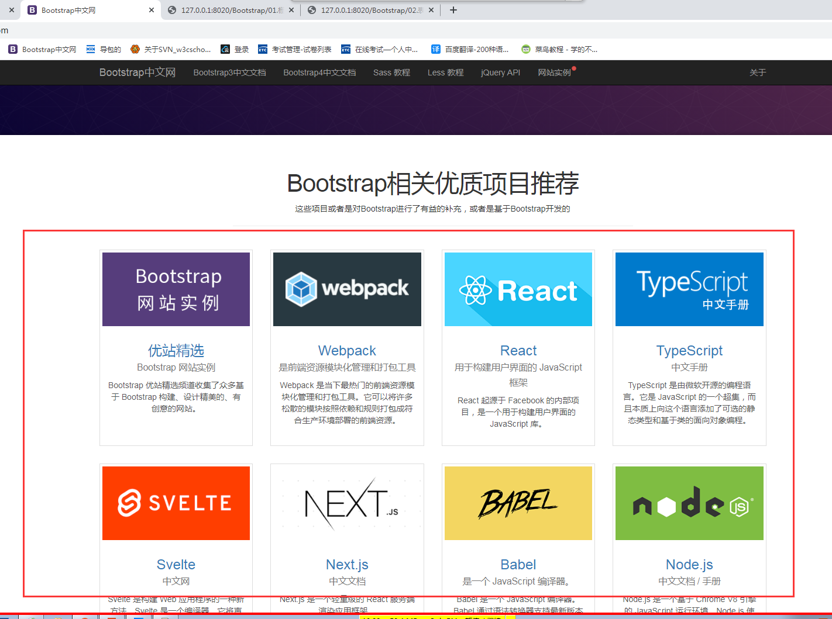
组件->缩略图

2.整理笔记

